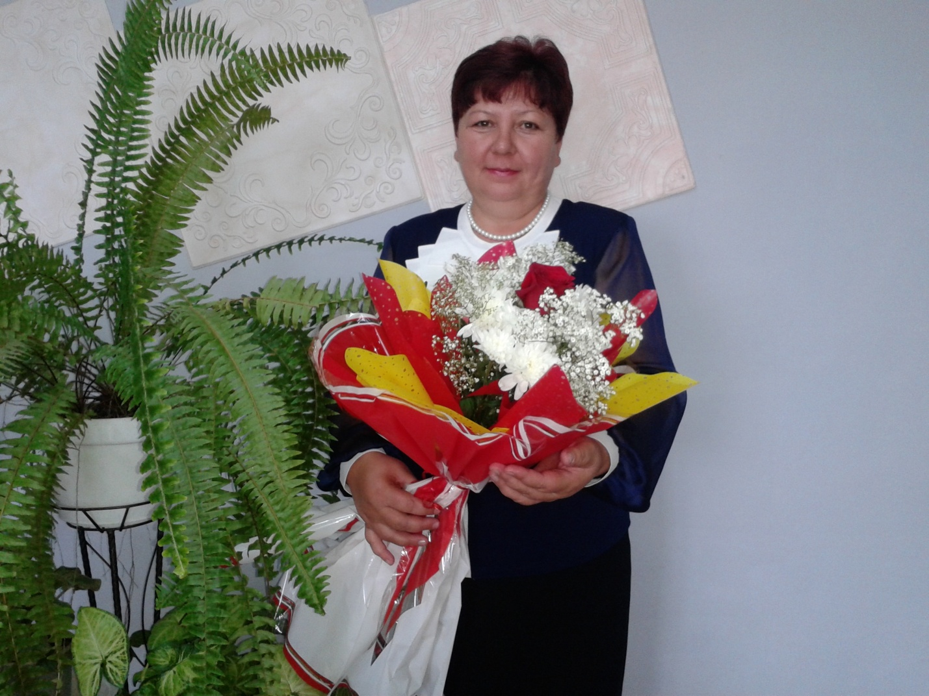

БИКМУРЗИНА ОЛЬГА НИКОЛАЕВНА
Председатель первичной профсоюзной организации МБОУ «Новотимошкинская ООШ»
телефон: раб 884644-452-42, сот. +79393989494
электронная почта: 14071990@inbox.ru

